**6.2 8的乘法口诀**

1.看图写算式。



 口诀（ ）



 口诀（ ）

2. 根据一句乘法口诀写出两个乘法算式。

三八二十四 六八四十八 四八三十二 七八五十六

3. 根据计算结果排排队。

6×5 7×8 4×6 8×6 7×4 8×2 5×8

4.生活数学。

（1）6张这样的桌子可以坐多少人？

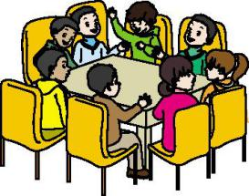

（2）每条船上坐8个人，佳佳她们班租了5条船，一共能坐多少人？

（3）一盒彩笔8元钱，7盒彩笔多少钱？

答案：

1. 4×8=32 四八三十二 5×8=40 五八四十

2. 3×8=24 8×3=24 6×8=48 8×6=48

4×8=32 8×4=32 7×8=56 8×7=56

3. 8×2 4×6 7×4 6×5 5×8 8×6 7×8

4.（1） 6×8=48（人） （2）5×8=40（人） （3）8×7=56（元）